1. Direkte Verbindung zweier Rechner über eine Switch
Konzept:
Auf den Rechnern A und B die gewünschten Pfade einstellen (route-Befehl)
nicht nötig, da auf MAC-Ebene → ARP-Protokoll
Auf dem Rechner B netserver starten.
netserver
Auf den Rechner A den Sniffer wireshark starten und capture aktivieren.
Auf dem Rechner A netperf starten. Mittels Parameter die gewünschte Datenmenge einstellen, z.B. 500.000 Bytes.
netperf -H 192.168.18.X -l 10 -- -S 65536
In wireshark capture stoppen. Die aufgezeichneten Daten abspeichern.
Daten an TCPAnalyser übertragen und analysieren. Grafik (GIF-Format) kann gespeichert und in das Protokoll übernommen werden.

RTTI: Ping 192.168.18.X -s {100;1000;10000;100000;1000000;10000000;}
Erwartung: RTTI nahezu unabhängig von der Paketgröße
Max Transferrate: siehe netperf
Erwartung: Transferrate maximal ~min(Netzwerkgeschwindigkeit,Routergeschwindigkeit)
Aussagen zur Arbeitsweise der Switch: zu untersuchen
TCP-WindowSize Einfluss: verschiedene WindowSizes ausprobieren {100;10000;1000000}
Erwartung: aufgrund kleiner Entfernung kein merkbarer Einfluss
/usr/sbin/tcpdump -i eth1 -s 100 -w 3_2_1_capture.pcap -c 15000 -W 1
Ergebnisse:
RTTI: ms/t
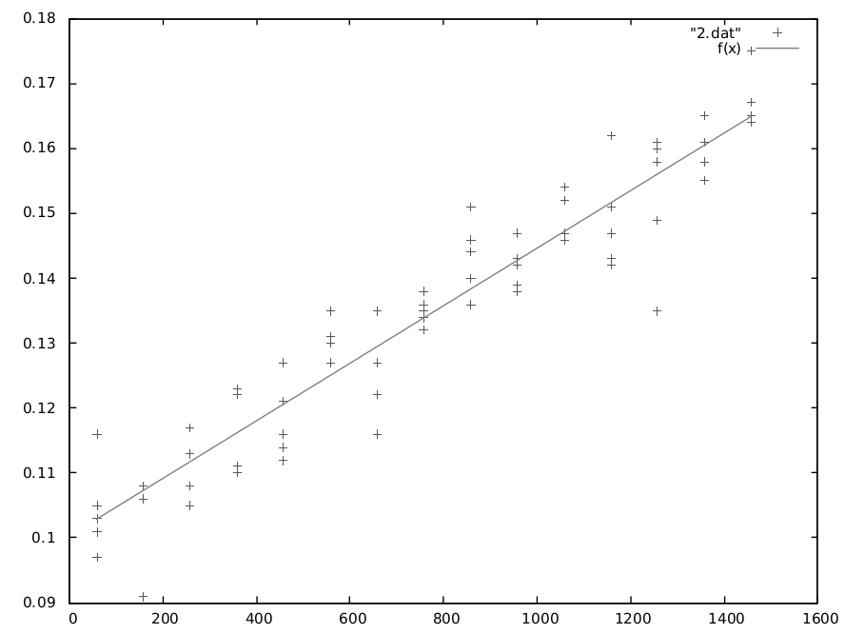Illustration 1: ping requests with different packet sizes

/packet size

TODO: Die RTTI ist abhängig von mehreren Faktoren (Physikalische Laufzeit, Serialisierungszeit, Bearbeitungsdauer) aber wir zählen die Physikalische Laufzeit und Bearbeitungsdauer nicht mit, deswegen RTTI ist gleich Serialisierungszeit.
Bis zu einer packet size von 1500 Bytes steigt die round trip time linear und im direkten Verhältnis zu der packet size. Sie ist ferner

Untersuchung der Übertragung per tcpdump:
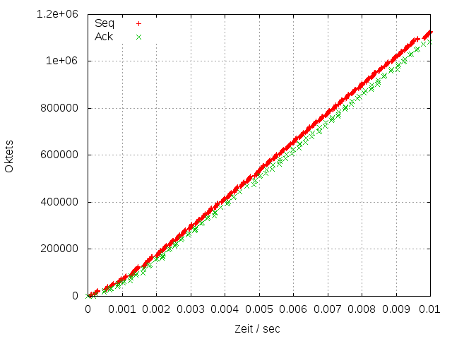Illustration 2: netperf request analysed via tcpdump

Maximale Transferrate bei Übertragung größerer Datenmengen mit TCP, Auswirkungen der Algorithmen zur Stauvermeidung:
netperf.sh Output:
Windowsize Transfer Rate (mbit/s)
1152 91.20
1152 91.36
2048 113.40
4096 155.10
8192 285.77
16384 507.47
32768 684.68
65536 760.16
131072 760.93
212992 762.66
212992 762.23
TODO: Die Transferrate steigt recht proportional mit der Paketgröße an.
Arbeitsweise der Switch:
TODO: kommentar
Einfluss der TCP-Fenstergröße:
TODO: kommentar

2. Verbindung über einen Router
Konzept:
Auf den Rechnern A und B die gewünschten Pfade einstellen (route-Befehl)
sudo /sbin/route add -net 192.168.17.0/24 gw 192.168.17.2
Auf dem Rechner B netserver starten.
netserver
Auf den Rechner A den Sniffer wireshark starten und capture aktivieren.
Auf dem Rechner A netperf starten. Mittels Parameter die gewünschte Datenmenge einstellen, z.B. 500.000 Bytes.
netperf -H 192.168.18.15 -l -1000000 -- -S 8192
In wireshark capture stoppen. Die aufgezeichneten Daten abspeichern.
Daten an TCPAnalyser übertragen und analysieren. Grafik (GIF-Format) kann gespeichert und in das Protokoll übernommen werden.

RTTI: Ping 192.168.18.X -s {100;1000;10000;100000;1000000;10000000;} - vergleichen mit Ergebnissen von 1.
Erwartung: RTTI etwas abgeschwächt
Transferrate siehe netperf – Vergleichen mit Ergebnissen von 1. Durchsatz = Fenstergröße/RTT
Erwartung: Transferrate etwas abgeschwächt, da Routing geschehen muss
Eigenschaften der Schnittstellen ?
Ergebnisse:
RTTI: ms/t
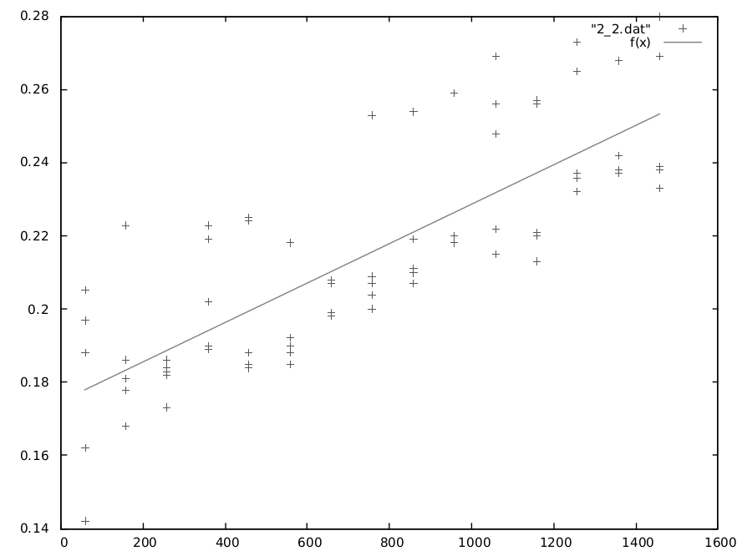Illustration 3: ping requests with different packet sizes

/packet size

TODO: Wegen dem Router wird die RTTI durch die Bearbeitungszeit beeinflusst.

Untersuchung der Übertragung per tcpdump:
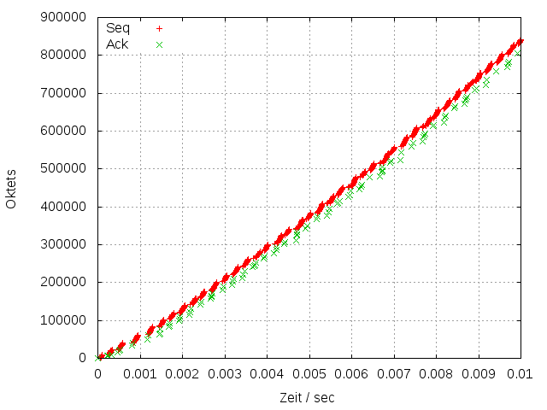Illustration 4: netperf request analysed via tcpdump

Veränderung des Durchsatzes, Eigenschaften der Schnittstellen:
router_netperf.sh Output:
Windowsize Transfer Rate (mbit/s)
1152 91.32
1152 91.35
2048 113.62
4096 155.00
8192 286.43
16384 457.81
32768 662.43
65536 765.25
131072 755.90
212992 756.06
212992 768.08

TODO: kommentar

3. WAN-Verbindung
Konzept:
Auf den Rechnern A und B die gewünschten Pfade einstellen (route-Befehl)
1. sudo /sbin/route add -net 192.168.18.0/24 gw 192.168.17.240 A
sudo /sbin/route add -net 192.168.17.0/24 gw 192.168.18.240 B
2. sudo /sbin/route add -net 192.168.17.0/24 gw 192.168.17.241 A
sudo /sbin/route add -net 192.168.18.0/24 gw 192.168.18.241 B
3. sudo /sbin/route add -net 192.168.17.0/24 gw 192.168.17.242 A
sudo /sbin/route add -net 192.168.18.0/24 gw 192.168.18.242 B
4. sudo /sbin/route add -net 192.168.17.0/24 gw 192.168.17.243 A
sudo /sbin/route add -net 192.168.18.0/24 gw 192.168.18.243 B
Auf dem Rechner B netserver starten.
netserver
Auf den Rechner A den Sniffer wireshark starten und capture aktivieren.
Auf dem Rechner A netperf starten. Mittels Parameter die gewünschte Datenmenge einstellen, z.B. 500.000 Bytes.
netperf -H 192.168.18.X -l -1000000 -- -S 8192
In wireshark capture stoppen. Die aufgezeichneten Daten abspeichern.
Daten an TCPAnalyser übertragen und analysieren. Grafik (GIF-Format) kann gespeichert und in das Protokoll übernommen werden.

Jeweils für alle WANs:
RTTI: Ping 192.168.18.X -s {100;1000;10000;100000;1000000;10000000;}
Länge: L ~ RTTI * (2/3)*c
Transferrate siehe netperf
Mindestgröße des TCP-Fensters für vollständige Ausnutzung
(Kennzeichnen der verschiedenen Phasen der Stauvermeidung)
Ergebnisse:
WAN1: 192.168.17.240 <--> 192.168.18.240 (Fehlerfreie Verbindung.)
RTTI: ms/t
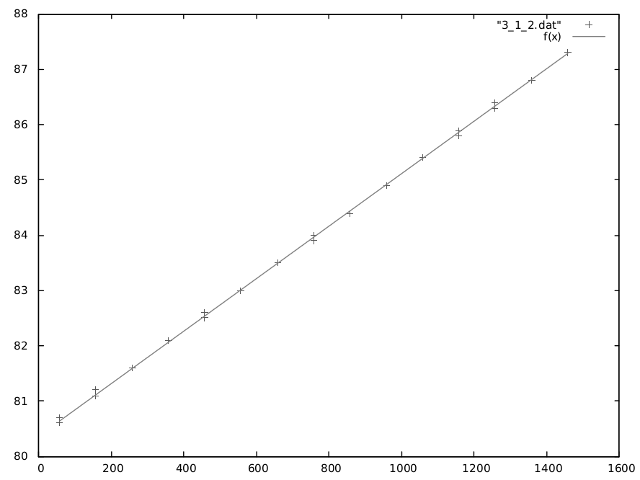Illustration 5: ping requests with different packet sizes

/packet size

TODO: Die Verzögerungszeit steigt recht proportional mit der Paketgröße an.
Länge: L ~ RTTI * (2/3)*c = 80ms * (2/3)*c = 1.6 * 10^7 m = 16000km

Untersuchung der Übertragung per tcpdump:
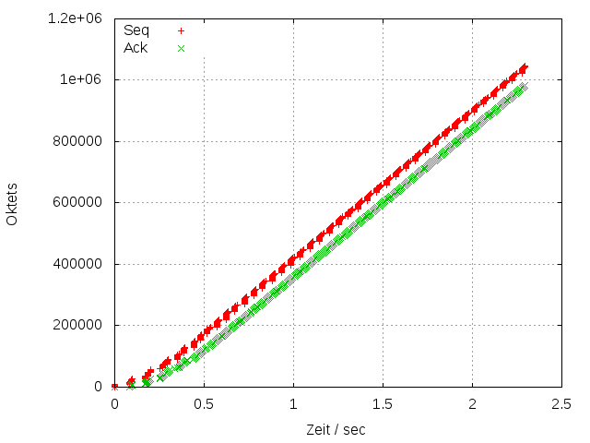Illustration 6: netperf request analysed via tcpdump

TODO: Das Diagramm wurde mit 1000000 Bytes als Paketgröße analysiert. Man kann feststellen, dass hier der „Slow Start Algorithmus“ gilt.
Veränderung des Durchsatzes, Eigenschaften der Schnittstellen:
router_netperf.sh Output:
Windowsize Transfer Rate (mbit/s)
1152 0.11
1152 0.11
2048 0.13
4096 0.26
8192 0.51
16384 1.22
32768 2.16
65536 2.99
131072 3.06
212992 3.07
212992 3.07

TODO: Aus der Tabelle kann man feststellen, dass zwischen 131072 – 212992 Bytes Fenstergröße die Maximale Transfer Rate erfolgt

WAN2: 192.168.17.241 <--> 192.168.18.241 (Fehlerfreie Verbindung.)
RTTI: ms/t
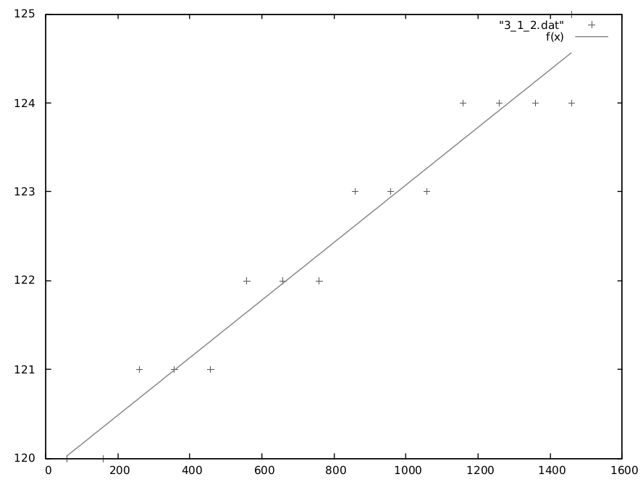Illustration 7: ping requests with different packet sizes

/packet size

TODO: Da bei WAN-2 kann man feststellen dass, die Entfernung der Strecke einen großen Einfluss auf die Verzögerungszeit hat.
Länge: L ~ RTTI * (2/3)*c = 120ms * (2/3)*c = 2.4 * 10^7 m = 24000km
Untersuchung der Übertragung per tcpdump:
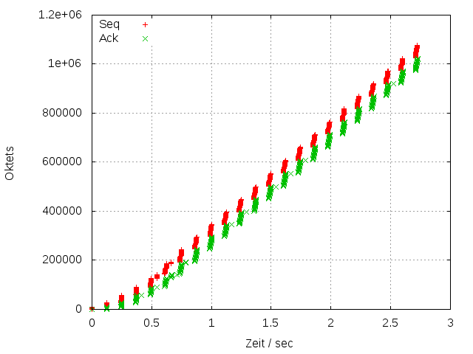Illustration 8: netperf request analysed via tcpdump

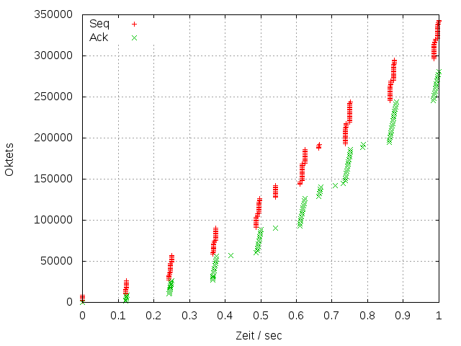Illustration 9: netperf request analysed via tcpdump with scope on 0-1s

TODO: Dieses Diagramm wurde mit 350000 Bytes als Paketgröße analysiert. Man kann feststellen, dass hier der „Slow Start Algorithmus“ gilt.

Veränderung des Durchsatzes, Eigenschaften der Schnittstellen:
router_netperf.sh Output:
Windowsize Transfer Rate (mbit/s)
1152 0.07
1152 0.07
2048 0.09
4096 0.18
8192 0.37
16384 0.85
32768 1.58
65536 2.44
131072 2.34
212992 2.51
212992 2.51

TODO: Aus der Tabelle kann man feststellen, dass ab 200000 Bytes Fenstergröße die Maximale Transfer Rate erfolgt.
WAN3: 192.168.17.242 <--> 192.168.18.242 (Paketverlust pro Richtung jedes 150.Packet)
RTTI: ms/t
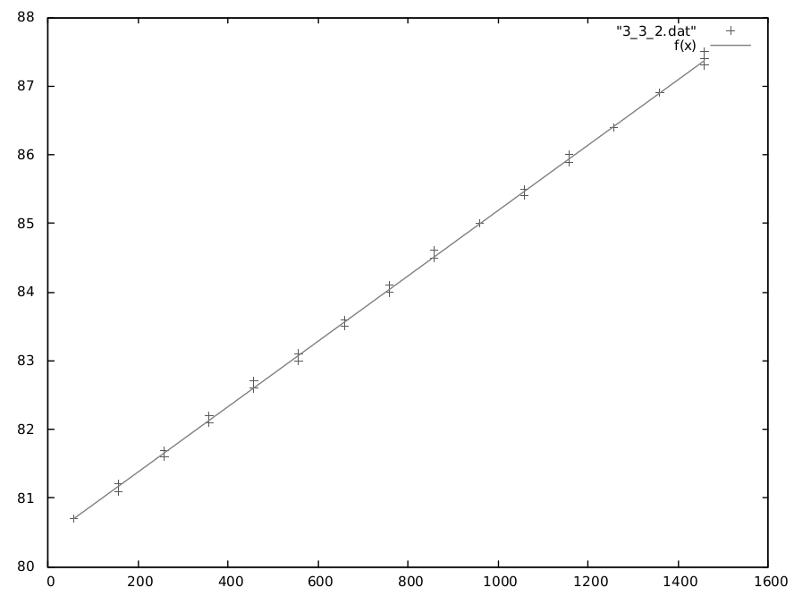Illustration 10: ping requests with different packet sizes

/packet size

TODO: Da bei WAN3 haben wir ähnliche Ergebnisse wie bei der WAN1 bekommen. Die Verzögerungszeit steigt recht proportional mit der Paketgröße an.
Länge: L ~ RTTI * (2/3)*c = 80ms * (2/3)*c = 1.6 * 10^7 m = 16000km
Untersuchung der Übertragung per tcpdump:
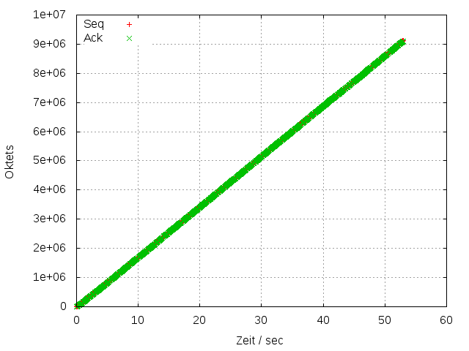Illustration 11: netperf request analysed via tcpdump

TODO: Da bei WAN3 jedes 150. Paket verloren geht aber man kann nicht das auf diesem Diagramm (Illustration 11) sehr deutlich sehen.
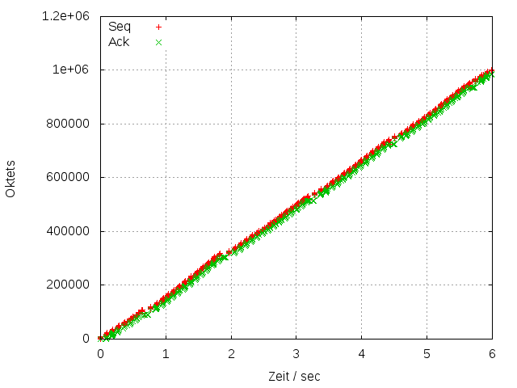Illustration 12: netperf request analysed via tcpdump with scope on 0-6s

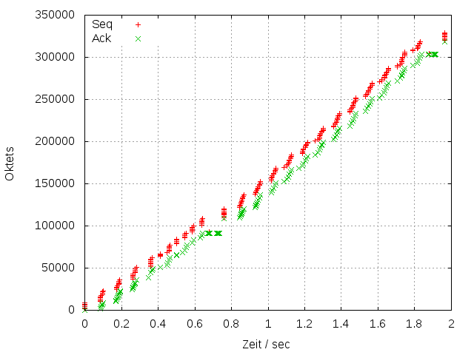Illustration 13: netperf request analysed via tcpdump with scope on 0-2s

TODO: Da bei WAN3 pro Richtung das 150. Paket verworfen wird und man kann das deutlich sehen.
Veränderung des Durchsatzes, Eigenschaften der Schnittstellen:
router_netperf.sh Output:
Windowsize Transfer Rate (mbit/s)
1152 0.11
1152 0.11
2048 0.13
4096 0.26
8192 0.51
16384 1.06
32768 1.28
65536 1.25
131072 1.37
212992 1.47
212992 1.42

TODO: Aus der Tabelle kann man feststellen, dass zwischen ab 200000 Bytes Fenstergröße die Maximale Transfer Rate erfolgt
WAN4: 192.168.17.243 <--> 192.168.18.243 (Eingangsqueue auf 180kB begrenzt)
RTTI: ms/t
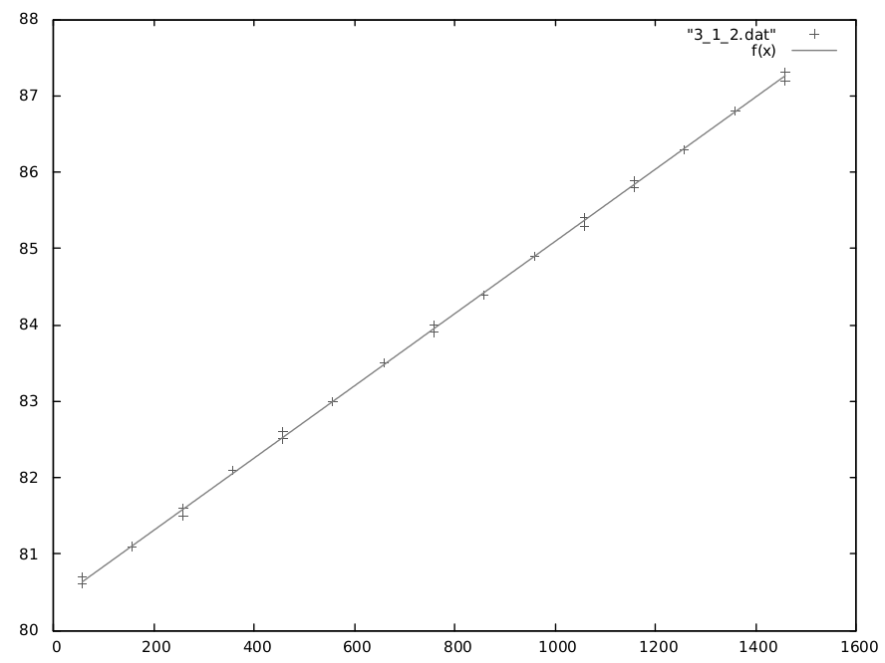Illustration 14: ping requests with different packet sizes

/packet size

TODO: Da bei WAN4 haben wir auch die ähnliche Ergebnisse wie bei WAN3 und WAN1 bekommen.
Länge: L ~ RTTI * (2/3)*c = 80ms * (2/3)*c = 1.6 * 10^7 m = 16000km

Untersuchung der Übertragung per tcpdump:
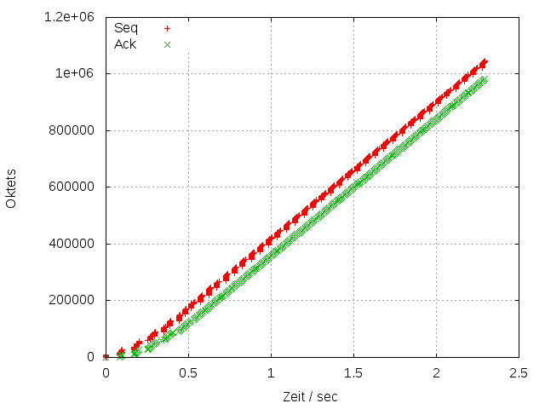Illustration 15: netperf request analysed via tcpdump

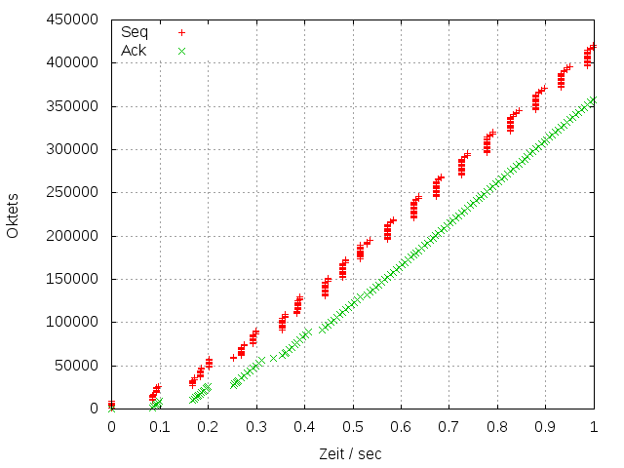Illustration 16: netperf request analysed via tcpdump with scope on 0-6s

TODO: Dieses Diagramm wurde mit 450000 Bytes als Paketgröße analysiert. Man kann feststellen, dass, hier der „Slow Start Algorithmus“ gilt.

Veränderung des Durchsatzes, Eigenschaften der Schnittstellen:
router_netperf.sh Output:
Windowsize Transfer Rate (mbit/s)
1152 0.11
1152 0.11
2048 0.13
4096 0.26
8192 0.51
16384 1.22
32768 2.16
65536 2.99
131072 3.06
212992 3.07
212992 3.07

TODO: Aus der Tabelle kann man feststellen, dass zwischen 131072 – 212992 Bytes Fenstergröße die Maximale Transfer Rate erfolgt

